Na co je operační systém?

Funkce vylepšení HW

- sjednocení různosti zařízení
- ulehčení programování (např. časové závislosti)
- přiblížení k potřebám aplikací
  - soubory namísto diskových bloků
  - více „procesorů“ (time sharing)
  - větší hlavní paměť (virtual memory)

rozšířený stroj (stroj = HW) (extended machine)
Aplikace

OS

HW

Funkce správy prostředků (zdrojů) (resources)

- cílem je zprostředkovat sdílení prostředků
  - prostředky jsou nákladné
  - pro spolupráci nutno sdílet informace

- úkoly
  - samotné zabezpečení sdílení
  - efektivnost sdílení
    - využití zařízení (utilization)
    - výkonnost (throughput) – práce za jednotku
času
    - doba odpovědi (response) – čas vykonání
individuálního požadavku
  - správnost
    - neúmyslné poškození
    - zabránit neautorizovaný
      - přístup k datům
      - přístup k prostředkům

správce prostředků (resource manager)

Pohled zdola nahoru

HW

- jeden nebo více procesorů (central processing unit, CPU)
- hlavní paměť (main memory, RAM, core)
- V/V zařízení (I/O devices)
- sběrnice

CPU má počítadlo instrukcí (PC, program counter)
- vybírá instrukce na vykonání podle hodnoty PC
  - zvětší PC o délku vybrané instrukce
  - mění PC při instrukcích skoku a volání procedury
  - při přerušení pokračuje programem pro jeho zpracování (interrupt handler) – neřízené volání procedury

Hlavní paměť reaguje na instrukce „load“ a „store“

V/V zařízení
- vstup a výstup dat
- ukládání dat

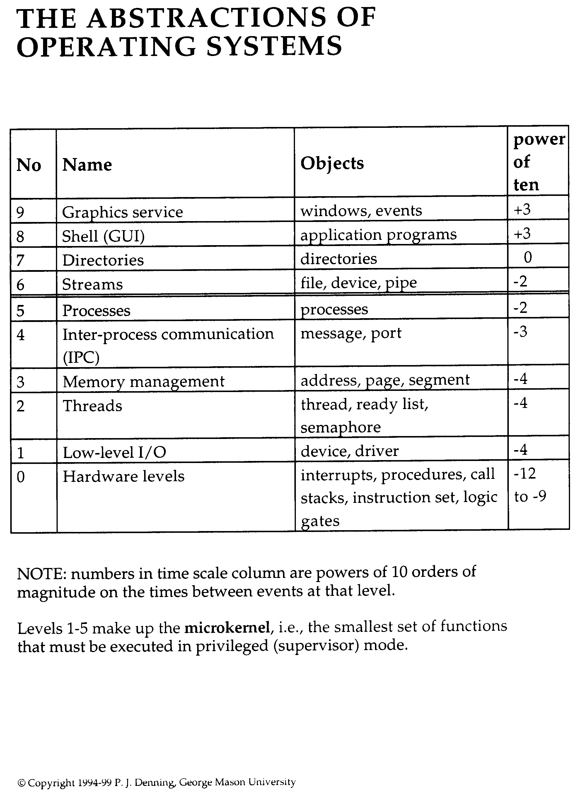
Problém času

Intenzita (rychlost) vzniku událostí při sdílení prostředků výpočetního systému je velice různá.

Jak moc?

Zdroj: P.J.Denning: The Art of Operating Systems.
//cne/gmu/pjd/ArtOS

Příklady:

- osobní počítač ~ 100 miliónů instrukcí/s
- čtení z disku ~ 10 ms
  - vykoná se 1 000 000 instrukcí
- vstup z klávesnice ~ 200 ms
  - vykoná se 20 000 000 instrukcí

Řešení?

začni diskovou operaci;
vykonej 1 000 000 instrukcí jiného výpočtu;
čekej na skončení diskové operace(jestliže skončila pokračuj);

Dobré řešení

P1::
for (;;) {
začni V/V operaci
čekej na skončení
použij data
}

P2::
for (;;) {
nějaký užitečný výpočet
}

Problém prostoru

- virtuální adresní prostor programu je dán velikostí lineární adresy
  - 32 bitů - 2³² = 4GB
  - 64 bitů - 2⁶⁴ = 16EB (Exa)

- hlavní paměť je typicky menší
  - program se nemusí vejít, zvlášť chceme-li mít v paměti více programů současně

- typické programy
  - pracují v nějakém podprogramu, zbytek nemusí být v paměti
  - pracují s častí dat, ostatní nemusí být v paměti
  - čekají na dokončení V/V operace, nemusí být v paměti vůbec
Řešení

- virtuální paměť
  - program a data jsou na disku
  - části potřebné na výpočet jsou na požádání přenášena do hlavní paměti

Pohled shora dolů

- uživatel aplikace
  - požaduje vykonání nějaké činnosti
  - nemusí vědět na co je OS

- programátor aplikace
  - vytváří aplikace, využívá vylepšený počítač
    - pojmenované soubory
    - „neomezená“ paměť
    - transparentní vykonání V/V operací
  - někteří na úrovni vyšších programovacích jazyků a knihoven
    - main()
{
printf(“OS”)
}
  - jiní využívají programové rozhraní OS, systémová volání, API – application programming interface
    - main()
{
char buf[2] = “OS”;
write(stdout,buf, sizeof(buf);
}
- systémový programátor/administrátor
  - potřebuje vědět jak operační systém pracuje

Definice OS není ustálená

Zdroj: L. Petrlík

Pokus o definici

„OS je soubor programů, které minimalizují úsilí uživatele při maximálním využití výpočetního systému“

A.S. Tanenbaum

… a layer of software (called operating system), whose job is to manage all these device and provide user programs with a simplex interface to the hardware.

P.J. Denning

Operating systems fulfill two functions: managing the resources of computing among the competing demands of the system’s users, and providing a high-level environment for programming and program execution.
Silberschatz, Galvin, Gagne

An operating system is similar to a government. Like a government, it performs no useful function by itself. It simply provides an environment within which other programs can do useful work.

Velikost operačních systémů

- Linux – 2 000 000 řádků
- Windows 2000 – 30 000 000 řádků

Rozdělení OS

- Mainframe OS
  - zpracovávají současně množství úloh
    - dávkové zpracování
    - zpracování transakcí
    - sdílení času
  - OS/390 (IBM)
- Server OS
  - poskytují služby (souborový, webový) mnoha uživatelům
  - UNIX, Linux, Windows 2000
- Multiprocesorové OS
  - paralelní počítače
  - multipočítače
  - multiprocesory
  - varianty serverových OS
- OS osobních počítačů
- OS reálného času
  - hard real-time
  - soft real-time (multimédia)
- OS pro vnořené systémy
  - Windows CE
- Smart Card OS
  - vlastnické (proprietary) OS
  - Java Virtual Machine

Uživatelské rozhraní OS

- je tvořeno souborem aplikačních (uživatelských) programů
  - interpret příkazů (shell)
  - příkazy pro práci se soubory a adresáři
  - filtry (sort)
  - nástroje pro vývoj programů (editory, překladače,…)
  - správa systému
  - různé

- ovládání
  - příkazový řádek
  - okno, GUI

Programové rozhraní OS

- je tvořeno souborem systémových volání, které poskytuje jádro OS
- instrukční soubor je tedy rozšířen o vykonání dalších operací – rozšířený stroj
  - na vykonání systémových volání využívá všechny instrukce CPU
  - některé z nich nemůžou používat aplikační (uživatelské) programy – privilegované instrukce
    - práce s některými registry – PC, stavový registr
    - práce s HW
- CPU musí „vědět“, jestli vykonává instrukci aplikačního programu nebo instrukci jádra

Řešení:

- CPU musí mít možnost vykonávat instrukce v různých stavech, režimech – např. procesory Intel 80x86 mají čtyři různé stavy
- privilegovaný režim (režim jádra (kernel mode), režim supervizoru)
  - přepnutí do privilegovaného režimu
    - program žádá systémové volání
    - výjimka (exception)
    - přerušení od zařízení
- neprivilegovaný režim (uživatelský režim)
  - přepnutí do neprivilegovaného režimu, při návratu z privilegovaného, instrukcí, která je privilegovaná
  - všechny aplikační programy, tedy i programy tvořící uživatelské rozhraní, se vykonávají v neprivilegovaném režimu
UNIX | WinNT | Popis
fork | CreateProcess | Vytvoří nový proces
waitpid | WaitForSingleObject | Čeká na ukončení procesu
execve | ShellExecute+ WaitForSingleObject | Spuštění procesu  a čekání na ukončení
exit | ExitProcess | Ukončení proces
open | CreateFile | Otevřít/vytvořit soubor
close | CloseHandle | Zavřít soubor
read | ReadFile | Čtení ze souboru
write | WriteFile | Zápis do souboru
lseek | SetFilePointer | Nastavení pozice v souboru
stat | GetFileAttributesEx | Získání atributů souboru
mkdir | CreateDirectory | Vytvoří adresář
rmdir | RemoveDirectory | Smaže adresář
link | CreateHardLink | Vytvoří odkaz  na soubor
unlink | DeleteFile | Smaže odkaz
mount | SetVolumeMountPoint | Připojí diskový oddíl jako adresář  (nebo disk – jen Win)
umount | DeleteVolumeMountPoint | Odpojí diskový oddíl z adresářové struktury
chdir | SetCurrentDirectory | Nastaví aktuální adresář procesu
chmod | SetSecurityDescriptorOwner | Práva a zabezpečení
kill | TerminateProcess | Násilné ukončení procesu
time | GetLocalTime | Aktuální čas
- Srovnání API Unixu a WinNT.
- K jedné funkci lze přiřadit i více alternativ.
  - zpráva WM_QUIT ke kill
  - GetSystemTime k time
  - příznak COPY_FILE_COPY_SYMLINK k link
Struktura OS

- Monolitické systémy
  - pro jednotlivé funkce jsou definovány moduly
  - modul může volat jakýkoli jiný modul
  - všechny moduly jsou spojeny do vykonatelného souboru s operačním systémem

- Systémové volání (služba jádra)
  - volání vstupního bodu jádra OS s přepnutím do privilegovaného režimu
  - zjištění čísla požadované služby
  - volání obslužné procedury
  - návrat s přepnutím do neprivilegovaného režimu

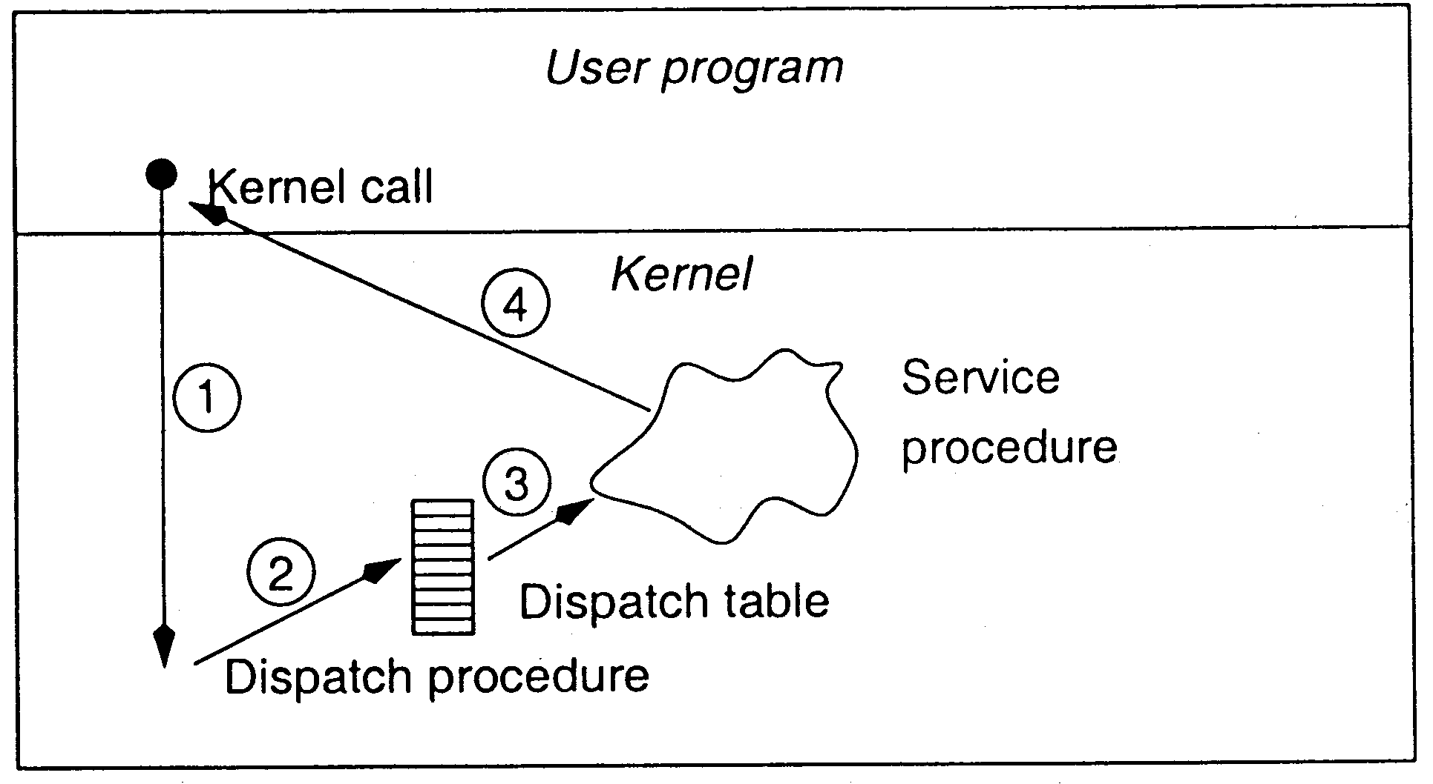
- Model struktury monolitického systému
  - hlavní program, který spouští obslužnou proceduru
  - množina obslužných procedur pro systémová volání
  - podpůrné procedury pro vykonání obslužných procedur

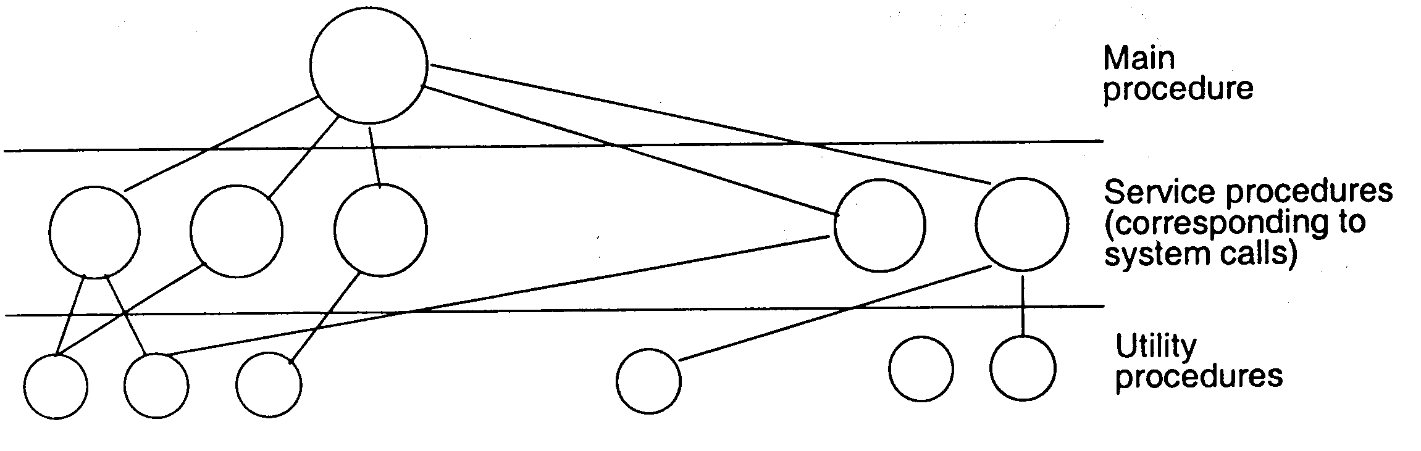
- Monolitické systémy
  - mají tendenci extrémně narůstat
  - monolit akumuluje moduly, které by potenciálně mohli být potřebné
  - těžce se ladí

Příklady: Linux, MacOS, Windows *

* Win32 a Win64 jsou stejně jako např. POSIX subsystémy mimo jádro OS

Systémy založené na mikrojádře

- Vrstvené systémy
  - hierarchie vrstev poskytujících služby
  - programy vyšší vrstvy využívají služeb nižších vrstev
  - holý počítač je nejnižší vrstva
  - aplikační program je nejvyšší vrstva
  - princip vrstev umožňuje systematickou tvorbu programů a jejich testování
  - princip vrstev je možné použít pro monolitický model i pro systémy založené na mikrojádře

- Mikrojádro
  - vrstva nad holým strojem, která obsahuje minimální množinu abstrakcí, tak aby ostatní funkce OS mohli být implementovány nad ním
  - tyto funkce OS nemusí být vykonávány v privilegovaném režimu
  - jenom mikrojádro musí být vykonáváno v privilegovaném režimu
  - typická množina abstrakcí implementována mikrojádrem (zdola nahoru)
    - přerušení, nízkoúrovňový V/V
    - vlákna
    - správa paměti (JavaOS)
    - meziprocesovou komunikaci
    - procesy
  - ostatní funkce - soubory, adresáře, síťové služby - jsou programy vykonávané v uživatelském režimu

Příklady: Mach, Chorus Amoeba
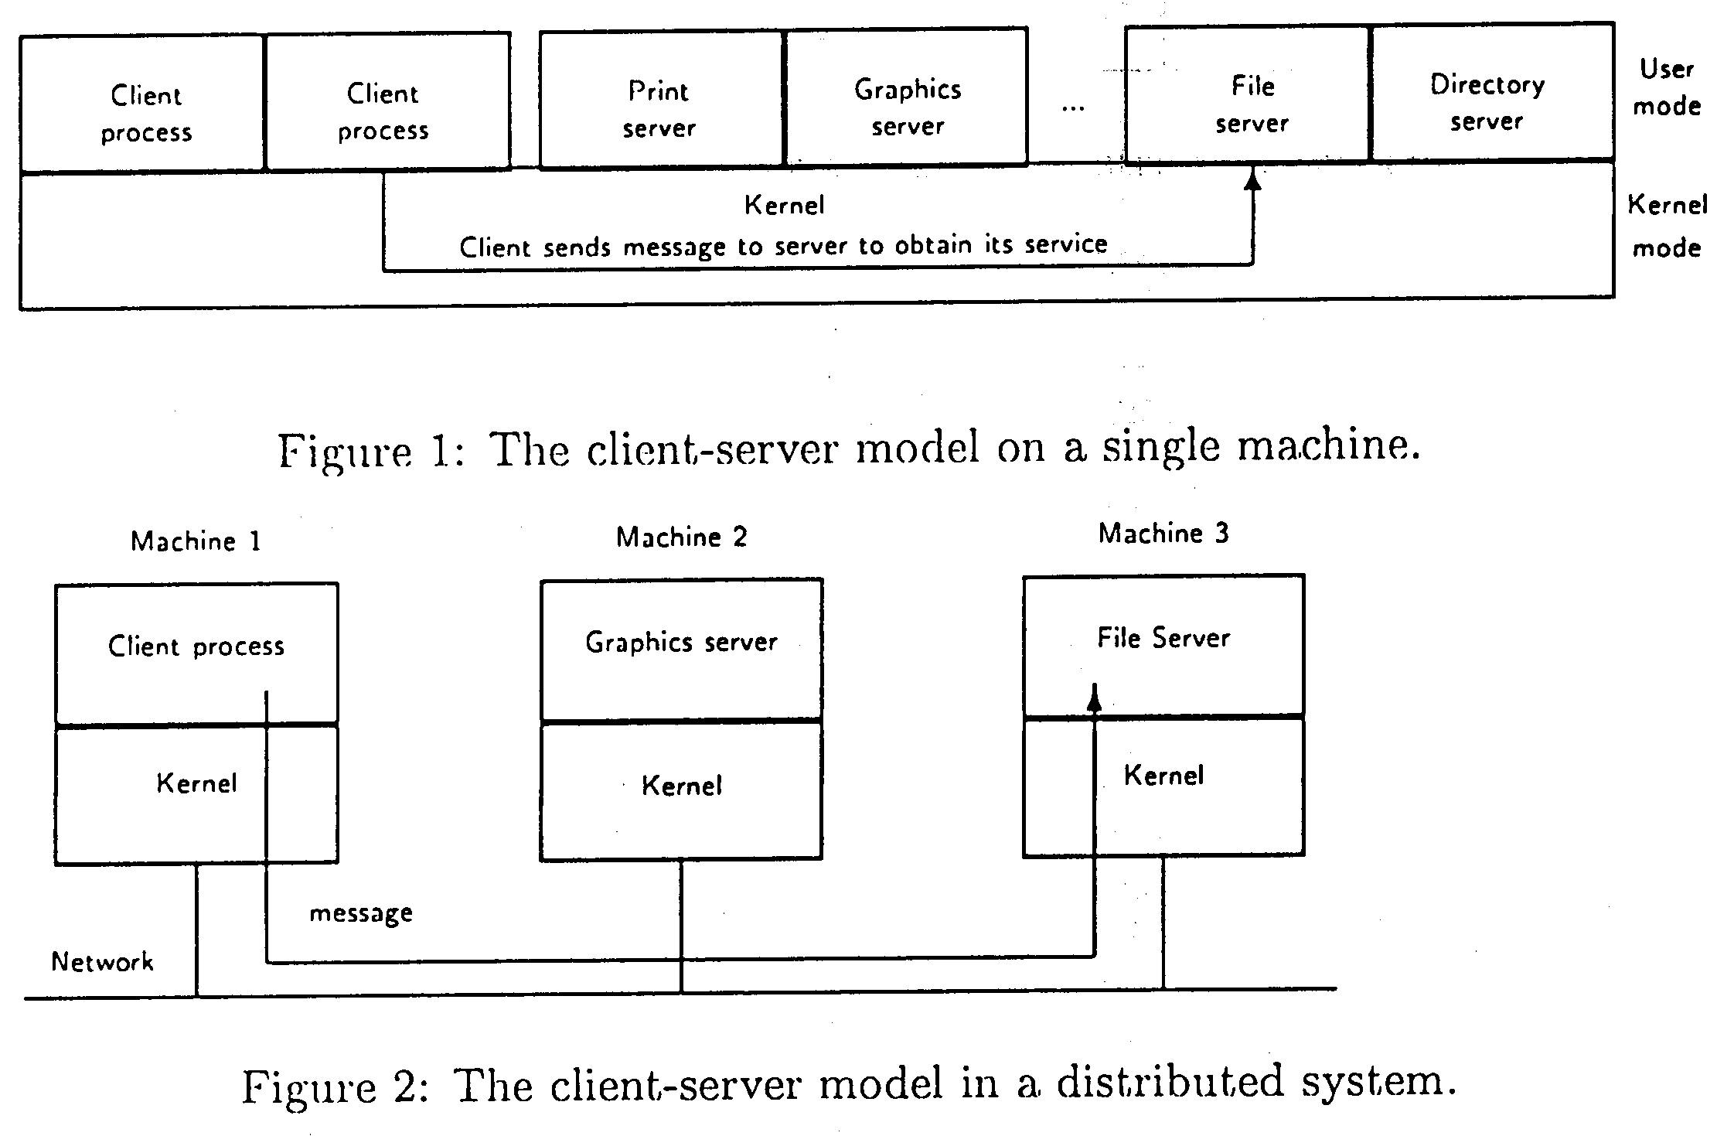

Plán přednášek

- OS
- UNIX
- Proces a jádro
- Vlákna
- Signály
- Plánování procesů
- Meziprocesová komunikace
- Multiprocessing
- Souborový systém
- Implementace souborového systému
- Přidělování paměti
- V/V podsystém
- Mikrojádra

Cvičení

- Projekt (skupina)

